Братская могила воинов, погибших в годы Великой Отечественной войны 1941-1945 г.г. п. Райвио Лахденпохского муниципального района

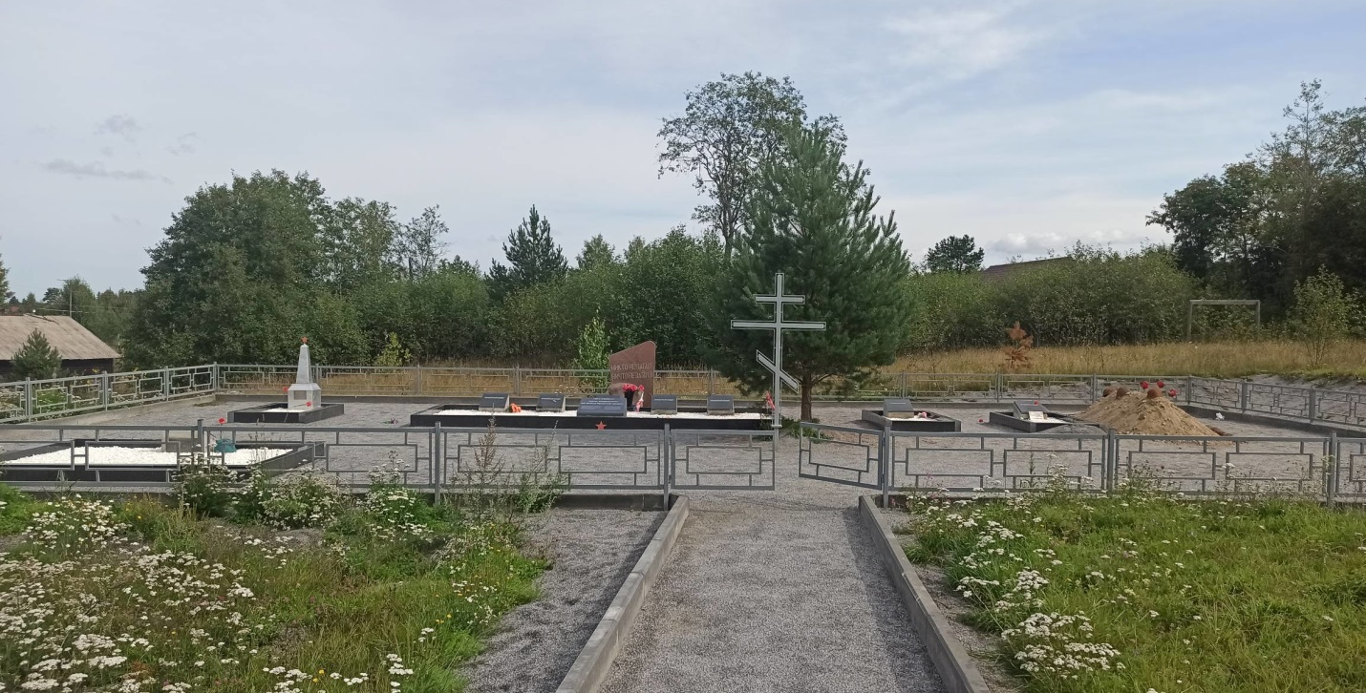
Афанасьев Василий Никифорович, рядовой, 1906 года рождения, пропал без вести в период с 30.06.1941 по 17.08.1941;
Егоров Виктор Егорович, рядовой стрелок, 1906 года рождения, убит в бою 01.07.1941;
Костин Михаил Матвеевич, красноармеец, погиб 03.08.1941;
Светлов Павел Платонович, рядовой, 1907 года рождения, убит в бою 01.07.1941;
Цигулев Иван Степанович, лейтенант, 1912 года рождения, убит в бою 04.07.1941;
Соловьев Дмитрий Александрович, рядовой, 1908 года рождения, 1908 года рождения, пропал без вести в период с 30.06.1941 по 18.08.1941;
Веселов Николай Константинович, рядовой, 1919 года рождения, погиб 04.07.1941;
Хонин Василий Александрович, красноармеец, пропал без вести 13.08.1941;
Журавлев Иван Афанасьевич, красноармеец, 1916 года рождения, пропал без вести;
Неживой Мина Неонович, сержант, 1913 года рождения, пропал без вести в августе 1941 года.

